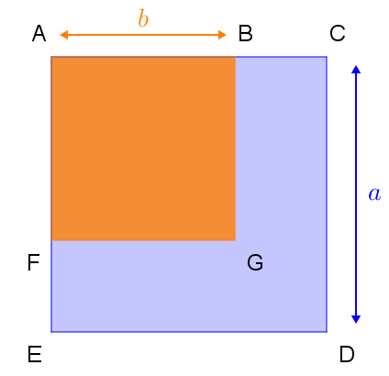
Page 126. Exercice 10. Le champ.

ABGF est un carré de côté b.
ACDE est un carré de côté a.
Un agriculteur possède le terrain BCDEFG et sait que l’aire de son terrain vaut 7 200 m². Il décide un jour d’aller du point C au point E en passant par B, A et F. Arrivé en F, il a déjà parcouru 120 m.
Quelle distance lui reste-t-il à parcourir pour arriver en E ?

